Отчёт по лабораторной работе №6

Поиск файлов. Перенаправление ввода-вывода. Просмотр запущенных процессов

Мулин Иван Владимирович

Содержание

## 0.1 Цель работы

Цель работы — изучить инструменты по работе поиском файлов и фильтрацией тесктовых данных, а также по управлению процессами и анализом монтированных дисков. Репозиторий автора можно найти по адресу <https://github.com/ivmulin/study_2022-2023_os-intro>.

# 1 Выполнение лабораторной работы

## 1.1 Перенаправление ввода-вывода

Вывели содержимое каталога ~/bin в файл file.txt:

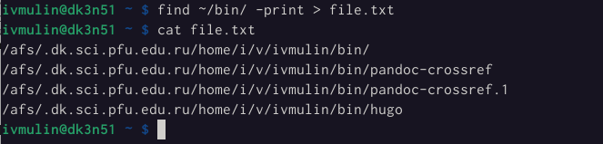

Поиск нужных файлов

При помощи команды grep нашли файлы, имеющие в названни шаблон *cross*, и вывели результат в файл conf.txt:

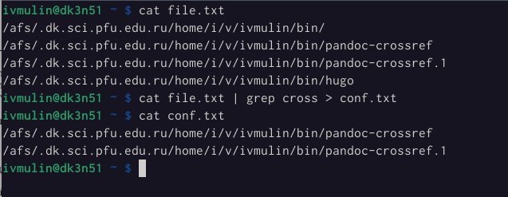

Поиск нужных по шаблону

(Вывести файлы в домашнем каталоге, начинающиеся с символа *c*, можно при помощи команды find ~ -name "c*" -print.)

Далее вывели постранично все файлы каталога /etc, что начинаются с симовла *h*:

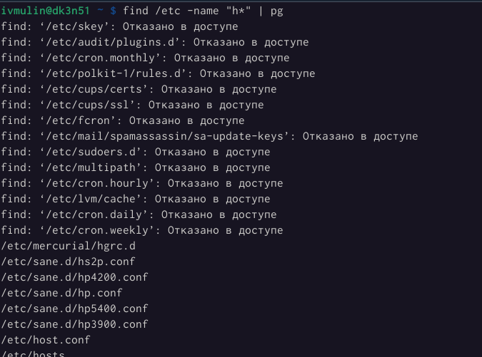

Постраничный вывод найденных файлов

## 1.2 Управление процессами

В фоновом режиме запустили процесс, записывающий в файл ~/logfile все начинающиеся с *log* файлы:

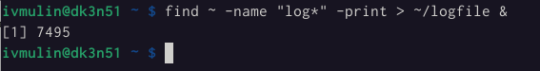

Запуск фнового процесса

Тут же удалили буквально только что созданный нами файл:



Удаление детища

Запустили в терминале фоновый процесс gedit:

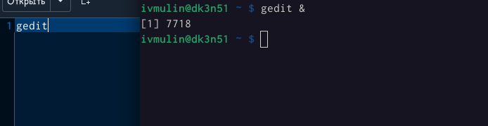

Запуск gedit в фоновом режиме

Используя команду kill, уничтожили созданный процесс:

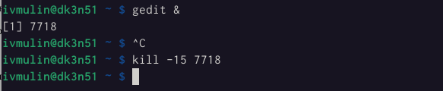

Удаление процесса

## 1.3 Проверка использования диска

Запустили утилиту du:

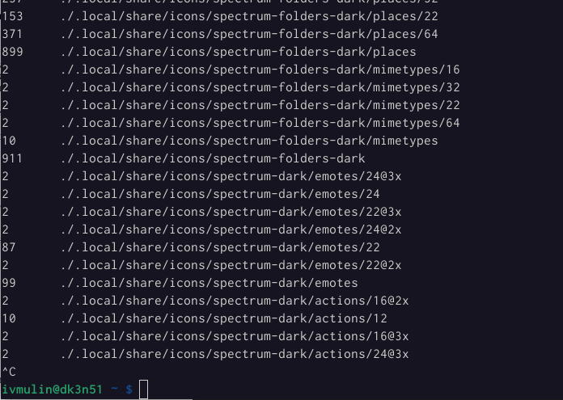

du

Запустили команду df:

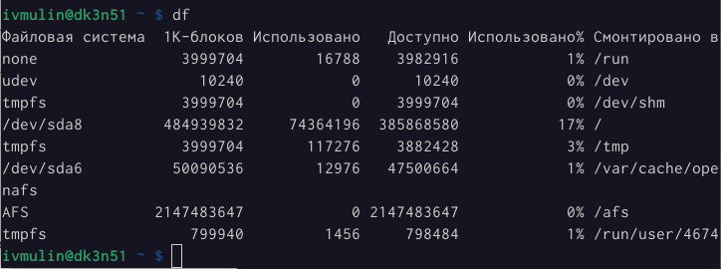

df

При помощи команды find ~ -type d вывели в консоль азвание всех директорий домашнего каталога:

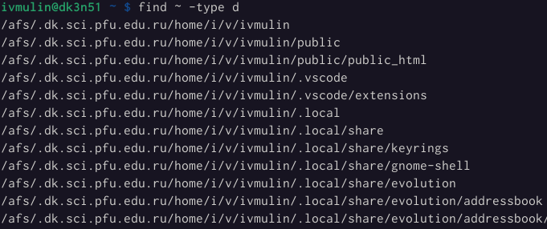

Поиск директорий

## 1.4 Ответы на контрольные вопросы

1. Какие потоки ввода вывода вы знаете?

*Ответ*: stdin, stdout, stderr.

1. Объясните разницу между операцией > и >>.

*Ответ*: *>* перенаправляет вывод в новый файл, *>>* перенаправляет вывод в файл, добавляя содержимое в конце.

1. Что такое конвейер?

*Ответ*: [Конвейер](https://ru.wikipedia.org/wiki/%D0%9A%D0%BE%D0%BD%D0%B2%D0%B5%D0%B9%D0%B5%D1%80) (от англ. convey «передавать») — машина непрерывного транспорта, предназначенная для перемещения сыпучих, кусковых или штучных грузов. Часто также называется транспортёром.

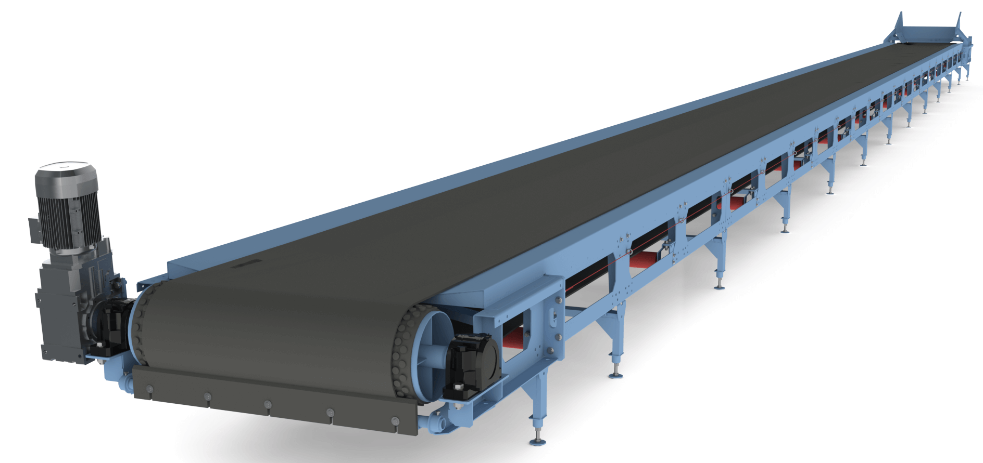

Конвейер

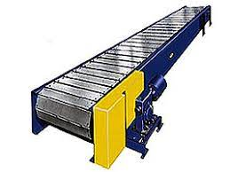

Конвейер

1. Что такое процесс? Чем это понятие отличается от программы?

*Ответ*: процесс — задача, выполняемая процессором; программа — команда для процессора.

1. Что такое PID и GID?

*Ответ*: PID (process Id) — идентификатор процесса; GID — идентификатор группы.

1. Что такое задачи и какая команда позволяет ими управлять?

*Ответ*: задача — запущенная на фоне программа. Команда jobs позволяет вывести информацию о текущих задачах. Мт информацию о найденных по заданному шаблону файлах. Примеры: find ~ -name "f*" -print, find /etc -name "p*" -print.

1. Можно ли по контексту (содержанию) найти файл? Если да, то как?

*Ответ*: можно использовать команду grep "текст" каталог.

1. Как определить объем свободной памяти на жёстком диске?

*Ответ*: команда df показывает искомое.

1. Как определить объем вашего домашнего каталога?

*Ответ*: см. предыдущий вопрос; df ~.

1. Как удалить зависший процесс?

*Ответ*: пусть зачто — название зависшего процесса. Тогда выполнить задачу можно при помощи команды kill -15 "$(pidof зачто)".

# 2 Заключение

В ходе выполнения лабораторной работы были освоены инструменты по работе поиском файлов и фильтрацией тесктовых данных, а также по управлению процессами и анализом монтированных дисков. Значит, цель работы была достигнута.